项目二：FTP 国际影视艺术项目
Hong Kong Film & Television Art Project

项目概览
项目介绍 |  | 电影产业迈向诞生第三个甲子以来，华语影视界也逐渐形成新的格局，中国大陆与旗帜鲜明的香港、台湾积极寻求进一步的交流与合作，由此也产生了一大批由内地及港台共同制作的影视作品，华语影视作品风格的多样化与内容丰富性达到了前所未有的高度。两岸三地的影视制作人才包括制片、导演、编剧、摄像、音乐人、演员和后期制作等，在地区文化差异的碰撞与交融中，形成了更多元广阔的市场平台及个人发展机遇。  香港影视艺术项目（FTP）针对影视制作各范畴有艺术理想与专业能力的青年人才特别设计，旨在借助世界第二大电影出口地、第三大电影工业基地——香港为平台，将内地青年影视人引入影视制作体系更为完善的香港，深入了解影视产业的整体结构，拓宽国际视野；并与香港资深影视人士及学者进行行业交流及艺术探讨，汲取宝贵且丰富的个人经验。此外项目将邀请香港影视公司高层参与其中，获得青睐的学员有机会受邀加入其麾下，成为培养对象在更丰富的平台上施展才能。
适合人群 |  | 16~30岁对影视艺术有热情的青年人士 职业方向：导演、编剧、演员、音乐制作、电影后期制作、影视公司等
项目亮点 |  | 零距离对话资深影视制作人：全方位认知影视作品制作流程，针对性学习各领域知识  深入香港影视界，在与资深制作人的交锋对话中，聆听宝贵个人经验及专业解析，系统学习影视作品制作流程及相关知识，构建立体全面的影视思维模型，深化对影视制作各领域的认知，为专业选择及就业发展提供借鉴。  深入了解香港影视产业：拓展业态思维视角，培养独立创作能力  港产影视作品拥有独特的风格与完整的产业体系，在华语影视界占据不可撼动的地位，学员将通过资深业内人士的专业解析，拓展个人创作思维，并深入了解香港影视作品的创作核心及影视产业的体系构成，完善影视业认知。  影视音乐产业全维度解析：实例解析影视音乐制作/配音/音效等专业领域知识  透过不同音乐领域的资深讲师实例解析，完善学员对影视音乐制作乃至整体音乐产业的认知；解析词曲人、后期制作等音乐作品所涉及到的各方面角色间如何相互合作，了解影视音乐创作、视听艺术、配音音效等专业知识。  中港影视人士交流：两地人才双向交锋，拓展国际化专业视野  项目将带领学员对话资深香港影视人士，在学习香港影视文化及产业的完整体系运作过程中，聆听其宝贵的个人经验及专业解析，加深对影视作品制作流程、整体影视产业体系等专业领域的认知，感受香港影视产业的独特魅力，体验多元文化的融合与创新，拓展国际化视野  知名后期工作室之旅：实地体验影视后期制作流程，对话资深制作人  学员将跟随资深制作人的步伐，走进香港知名后期制作工作室，实地探访影视从业者的真实工作环境，感受国际影视产业的氛围与魅力，了解香港乃至国际影视界的创作风潮等专业领域知识，加深对刷新学员对影视艺术的整体认知，在资深人士的专业讲解下提升自我专业素养，启发更多创作创新能力。  邂逅未来发展机遇：对话一流电影人，赢取个人发展机会  项目均由香港一线导演、制作人、TVC导演、演员、编剧、音乐人等担任讲师，旨在为学员与业内人士搭建一个自由交流平台，拓展社会优质资源，同时学员将通过对话影视界资深大咖及影视公司高层，充分展现个人风采与魅力，博得更多未来发展青睐。 | 报名截止日期 |  | 2018年6月15日
模块概览 |  | 编剧艺术和技巧  影视作品的情节设置与推进是创作者出奇制胜的武器之一，包括电影、电视剧、舞台剧等在内的所有视听艺术的第一要素就是故事情节。学员将在本模块中与一流编剧深入探讨编剧的创作艺术和技巧，内容涵盖剧本构思的前期内容策划，包括题材选择，表现手法及方式创意等；学习知名编剧在编写剧本时，如何创作出扣人心弦的故事以及人物性格塑造技巧；深入研究剧本或稿本的表现形式，掌握电影特性及创作规律；探讨如何更好地和导演一起研究剧本，做出修改，使其更加适合电影表现。学员将在深度探讨中提升创作技巧、叙事手段等硬性专业能力。  电影的摄影美学  电影摄影艺术是电影艺术的重要创作手段之一，学员将在本模块中与电影摄影师，也就是电影画面的作者进行深入探讨，了解如何运用各种摄影艺术和技术手段，将导演对影片的总体构思和处理、演员的表演、人物造型及环境造型等，通过电影画面传达给观众。  影视音乐的魅力  影视音乐是诠释影视作品的纽带，好的影视音乐，对整个作品起着至关重要的作用。本模块特邀香港资深电影音乐人，讲解如何运用影视音乐艺术达至美学境界，内容包括：如何根据影视作品的题材内容、风格样式、人物性格及导演的艺术总体构思，使音乐的听觉形像与画面的视觉形像相融合；如何从影视作品的真正需要出发，在表现抒情性、戏剧性等气氛的时候恰当有效地使用音乐；如何使影视音乐与对白、旁白等其他声音因素有效结合，使观众在接受视觉形象时，补充和完善对影片的艺术感受。深化学员对影视音乐艺术性与功能性的认知，提高对音乐的敏感度，帮助学员在今后的创作中更好地运用音乐元素。  后期制作工作室参访  影视作品的后期剪辑是制作流程中最后一道工序，很大程度上也是推动作品成功的关键所在。在后期制作中需要按照视听语言的规律对原始素材进行重新组合，巧妙组接零碎的片段及各种相关镜头。项目将带领学生参观知名后期工作室，其业务覆盖电视广告后期制作, 电影后期制作, 三维动画，多媒体视觉效果等专业领域。本模块中，FTP特邀资深后期团队授课，在参观其工作室的同时，深入讨论创意剪辑/电影声效/特效等后期制作问题。  影视音效工作室参访  音效在影视作品中亦是不可或缺的一环，在影视作品的制作中，音效是指录制和展示的过程，而不仅仅是指代录音本身。音效制作需要依据长期积累的经验来调试至最佳效果，营造出影视作品特有的场景气氛及画面感。透过参访音效制作工作室，与行业内资深音效师探讨音效制作的专业性和创新性，了解最前沿的行业技术及发展趋势，提升对影视音效制作及后期制作等专业知识深度。  电影公司访问  邵氏电影将上世纪中香港电影粗劣的制作水平引向了豪华高质，同时也孵化出众多优秀作品，香港绝大多数电影、电视剧均在此拍摄，同时它更是东南亚最大影城，是华语电影人不可不去的胜地。学员将通过参观邵氏影城/星淘娱乐等电影公司，与内部工作人员交流，回顾香港影视发展历程，感受当今影视产业的时代气息，或许还能偶遇正在拍摄中的影视剧组哦。  对话知名音乐人  音乐作品的辨识度，往往体现在曲调与韵律的变化，作曲实际上是在完成音乐内容的创作与加冕。所谓词曲不分家，优秀的填词作品很大程度上亦考验填词人在意境与文学性结合上的把控，往往在音律上已朗朗上口，在文字形式上更是美绝人寰。本模块将邀请资深音乐人与学员深入探讨如歌词对（影视）音乐作品的影响、文学造诣在填词中的运用、音乐素材的重新组合等专业话题，让学员更完善地了解音乐创作的本质，探讨如何与音乐制作人沟通配合、理解词曲作者的意境、细腻地表现作品特点等专业问题。  演员分享会  本模块由实力演员倾力指导，深入学习表演艺术：倾听他们进入演艺圈发生的种种经历，从初入行时的摸索期到如今收获期的心路历程；分享其在拍摄现场的奇妙经历，如何从青涩的新人变成游刃有余的老戏骨；学习拍戏过程中演员自身积累的独特经验，如何从眼神的准确拿捏到与观众产生强烈的共鸣；探讨如何更好地与导演沟通和配合，如何更深入地理解剧本、更细腻地演绎角色、更默契地和演员合作等实战问题。  对话电影/电视导演  一部影视作品的质量，在很大程度上取决于导演的专业素质与修养；一部影视作品的风格，也往往体现出导演的艺术风格与个人性格，而且大多数时候，甚至能传递出导演看待事物的价值观。本模块中学员将跟随一流导演深度学习电影导演与制作：从如何获取电影拍摄的灵感、如何选取合适的电影角色、把握作品主题意念、调动演员的情绪，到统筹各部门的工作等，结合导演资深丰富经验，全方位解析电影导演与制作实用技巧，解密电影创作精髓。
行程安排 |  | 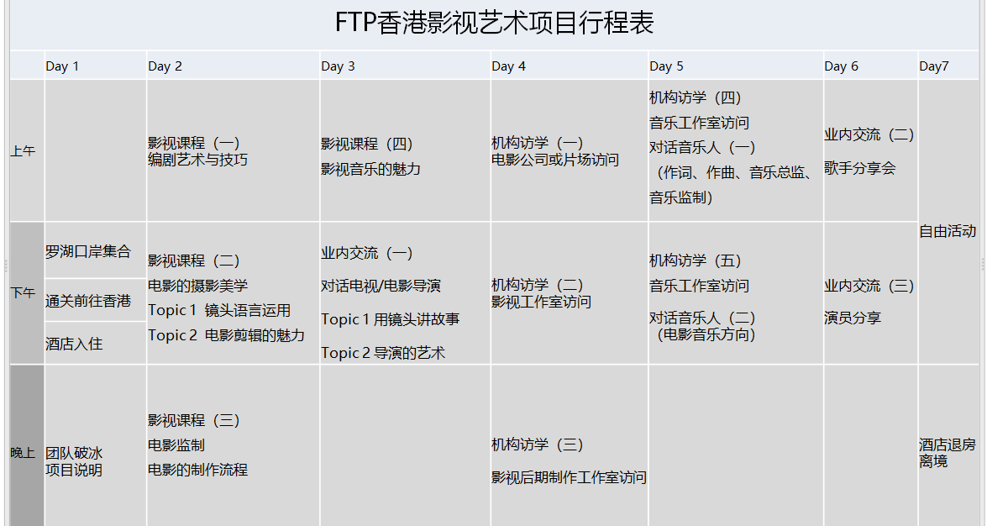

往届项目照片
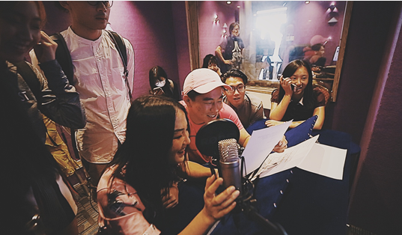 |  |  |  |  | 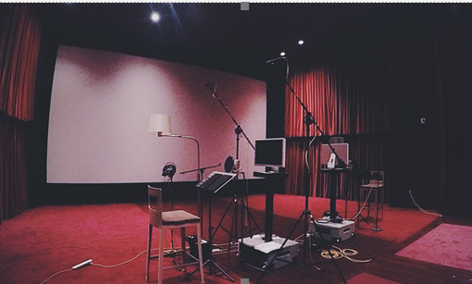
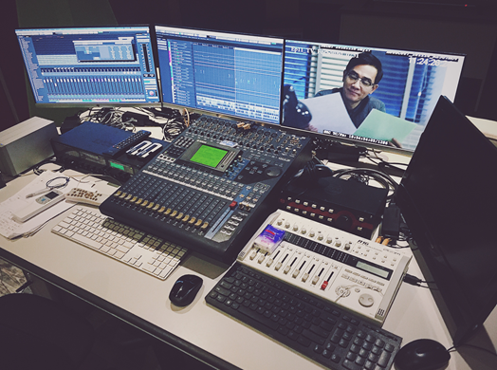 |  |  |  |  | 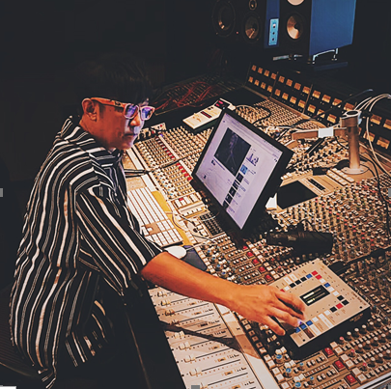
项目须知
适合人群 |  |  | 16~30岁对影视艺术有热情的青年人士 职业方向：导演、编剧、演员、音乐制作、电影后期制作、影视公司等
项目时间 |  |  | 2018.08.12-08.18
报名截止日期 |  |  | 2018.6.15
项目费用 |  |  | 16800元
交通 |  |  | 自行前往深圳罗湖口岸集合，集体通关入香港
住宿及餐饮 |  |  |  | 住宿标准为香港四星级酒店标准，双人间  餐饮自理
签注 |  |  |  | 该项目需要港澳通行证办理香港签注, 主办方会指导学生办理。
机票 |  |  |  | 主办方可以协助学生预定机票
报名流程 |  |  |  | 填写报名表，并发送至主办方报名邮箱：denisexie@shinyway.com.cn；  主办方将确认报名信息并与报名学生进行联系（请保持电话畅通）；  缴纳项目费，并与主办方签订项目协议；  主办方将为学生申请项目，并在项目成功报名后指导学生办理港澳通行证及签注；
咨询  及  联系方式 |  |  |  | 报名邮箱：denisexie@shinyway.com.cn；  项目咨询人：徐老师  座机：0512-67678115/67678109（周一至周五9：00-17：30）  手机：17351119395（微信同号，24小时可联系）  邮箱：vikingxu@shinyway.com.cn
报名表 |  |  |  | 请认真填写附件中的报名表并发送至报名邮箱。

FTP国际影视艺术先项目报名表
申请项目时间：2018年8月12日—2018年8月18日
申请者个人信息（中文填写）
姓名 |  | 性别
出生日期 |  | 出生地
身份证号 |  | 有效期
手机号 |  | 电子邮箱：
QQ号 |  | 微信号
居住地址 |  | 邮编
紧急联系人  姓名 |  | 关系
手机号 |  | 电子邮箱
申请者学术信息（必填）
在读学校 |  | 院系
入学年份 |  | 专业
绩点 | 绩点 / 满分 | 学制 |  | 2/3/4/5年
TOEFL成绩 |  | 雅思成绩
GRE成绩 |  | Gmat成绩
是否意向  出国留学 |  | 意向国家及地区
申请者旅行证件信息（中文填写）
护照号 |  | 有效期 |  |  | 签发地 | 若有
港澳通行证号 |  | 有效期
有效签证/签注 | （请填写目前持有的所有有效签证的国家、类别、有效期，如美国，B1/B2，2025年1月1日）
拒签历史及理由
申请者健康信息（中文填写）
整体状况 | （请描述自己目前及长期以来的身体状况，是否健康，是否有残障等）
重大病史 | （请说明自己是否曾罹患心脑血管疾病、哮喘、骨折等重大疾病或伤患）
用药需求 | （请说明自己是否需要长期服用中西医药物，是否需要常备某种药物）
药物过敏 | （请描述自己是否对某种或某类药物有过敏反应，如阿司匹林、青霉素等）
环境不适 | （请描述自己是否容易在某种环境中感到不适，如花粉、强紫外线等）
饮食忌口 | （请描述自己是否对某种或某类食物有过敏反应，如花生、海鲜等，或对食物有特别需求，如不食猪肉、素食主义等）
请务必确保所有信息真实有效并填写完整 |  |  | 本人签名：  签名日期：

